Еріктілер қозғалысы туралы есеп.

2024 жылғы 1 наурызда еріктілер қозғалысы Павлодар қаласының отбасылық үлгідегі балалар үйінде алғыс айту күніне орай "Шын жүректен, мың алғыс" атты іс-шара өткіздік. Іс-шараның басты мақсаты балалардың «сыйластық» құндылығы туралы түсініктерін кеңейту.

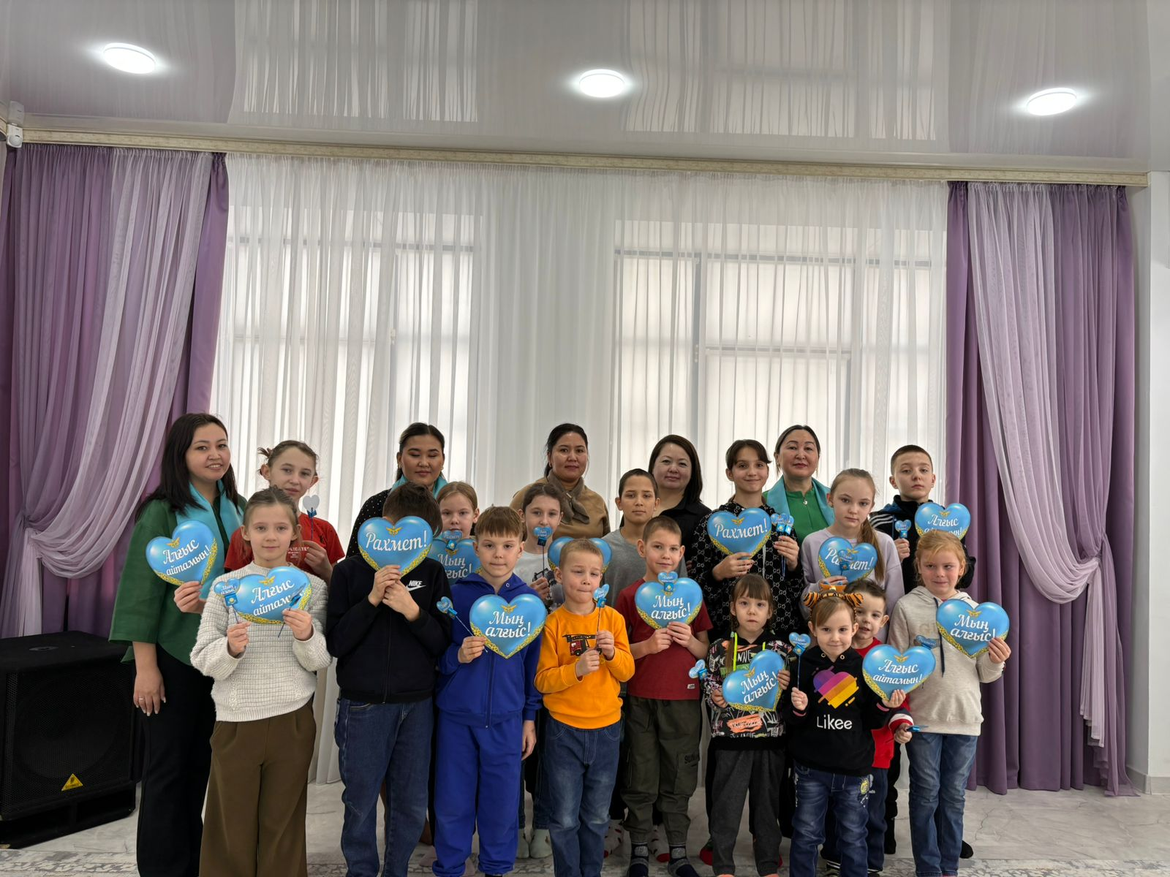

Ризашылық, рахмет, алғыс туралы түсінік беру; үлкен — кішіге деген сүйіспеншілігін, сыпайылық қарым — қатынасын дамыту; әдептілікке, кішіпейілділікке, ізеттілікке тәрбиелеу. Балалармен әртүрлі интеллектуалды ойындар өткіздік. Балалар берілген тапсырмаларды қызығушылықтармен орындап, білімдерін арттырды. Балаларға жақсы көңіл күй сыйладық.

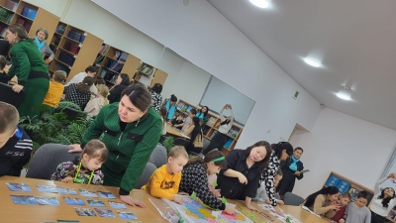
Іс-шараның соңында балаларға тәттілер сыйладық және балалар өздерінің алғыстарын педагогтарға білдірді. Біз әрі қарай осы балалар үйімен ынтымақтастықты жалғастырамыз.

